**İnsansız Hava Aracının Dinamik Engellerden Kaçarak Yörünge Takibi**

**Path Following of the Unmanned Aerial Vehicle Avoiding Dynamic Obstacles**

Zonguldak Bülent Ecevit Üniversitesi

$$Furkan {EMİR}^{1}$$

*Özet- İha (İnsansız hava aracı) denklemler kullanılarak hareketleri incelenmektedir. Yapılan hesaplardan sonra model ve program kodu üzerinden belirli yol güzergahları ile simülasyonu incelenmektedir. Elde edilen edilen veriler MATLAB2022B simülasyon ortamında hazırlanmıştır. Yapılan modelin istenilen güzergahta hareket etmesi istenmektedir.*

*AnahtarKelimeler:Quadrocopter, Dinamik denklemler, MATLAB*

*Abstract- UAV (Unmanned aerial vehicle) movements are examined using equations. After the calculations, the simulation with certain road routes is examined over the model and program code. The obtained data were prepared in the MATLAB2022B simulation environment. The model is requested to move in the desired route.*

*Key Words: Quadcopter,Dynamic equations, MATLAB*

# GİRİŞ

İha kelimesinin kökeni ingilizce bir kelime olan “drone” kelimesinden gelmektedir [1]. İhalar fiziksel olarak üzerinde insan bulundurmadan uçan uçaklardır. Projede iha türlerinden biri olan quadcopteri incelemekteyiz. Quadcopter dört adet motoru bulunan, dikey kalkış yapabilen, kendi etrafında 360 derece dönebilme gibi özelliklere sahiptir. Gündelik hayatta bu özelliklerde birden fazla alanda yararlanılmaktadır. Kullanım alanlarından bağzıları ; Askeri, hizmet, sağlık, tarım, afet gibi alanlardır.

# Yöntem

Quadcopterin simülasyon model tasarımına geçmeden önce matematiksel denklemlere değinilecektir. Matematiksel deklemler Isaac Newton’ un hareket yasalarından yararlanılarak oluşturulacaktır.

# 2.1 Quadrocopterin Matematiksel Denklemleri

Quadcopterşn fiziksel yapısı Şekil 2.1 üzerinde gösterilmiştir. Ayrıca Şekil 2.1’de motorların ürettiği kuvvetleri(F), dönme momentleri(M), kordinat sistemi(x,y,z) gösterilmiştir [2]. Quadrocopterin hareket tanımını iki eksen üzerinden yapabiliriz. Birinci eksen quadcopterin üzerindeki şasi eksenidir. Görece harektli olduğu için mobil eksen olarakta adlandırılabilir. Açısal hareketleri tanımlamak için şasi ekseni kullanılabilir. İkinci eksen ise dünya ekseni olarak adlandırılabilir. Dünya ekseni gerçek dünya düzlemidir. Hereket eden bir eksen olmadığı için sabit eksen olarak

tanımlanabilir. Bu iki eksen arasındaki dönüşümler dönüşüm matrisi kullılarak hesaplanmaktadır [3].

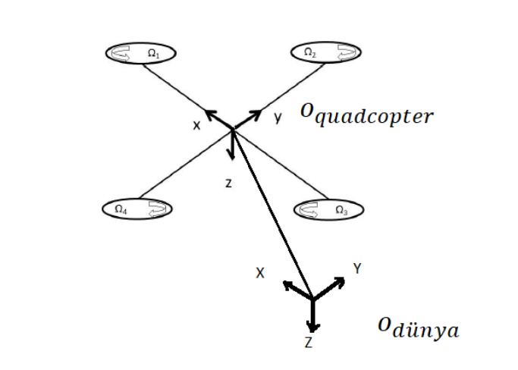

Şekil2.1 (Quadrocopterin şematik gösterimi)

Sistemin dinamik etkileri, kontrol teorisine göre sistemin durum değişkenlerine göre belirlenir. Quadrocopterin hareketleri şasi eksen üzerinde bulunan altı adet değişken ile belirtilmiştir (Şekil 2.1). Değişkenler; Ψ(Yaw) ø (Roll) , 0 (Pitch) Euler açıları ve P,Q,R quadcopterin açısal hızları olarak tanımlanmıştır (Şekil 2.2).

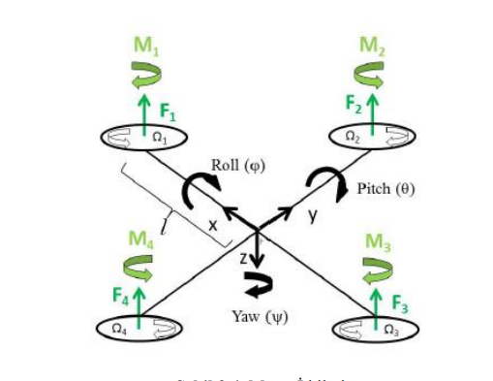Şekil 2.2 (Quadrocopterin açılarının gösterimi)

Bu model üzerindeki hareketli eksenin sabit eksene göre çizgisel hareketlerini belirleyebilmek için altı durum değişkeni daha tanımladık. Aracın ağırlık merkezinin çizgisel hızı [U,V,W] ile konumu [X,Y,Z] dünya üzerindeki koordinat eksen takımına göre belirlenmiştir. Her iki eksen için toplam on iki durum gösterilmiştir.

Modelde göstermiş olduğumuz hareketli eksen takımının sabit eksen takımına göre dönme hareketlerini belirlemek için dönüşüm matrisini (S) yazılmıştır. Dönüşüm matrisi her bir Euler açısının dönüşüm matrisinin R(ø), R(0), R(Ψ) çarpımıyla bulunmuştur.

R(ϕ) = $\left[\begin{matrix}1 & 0 & 0 \\ 0 & cosϕ & sinϕ \\ 0 & −sinϕ & cosϕ\end{matrix}\right]$ (a)

R(θ) = $\left[\begin{matrix}cosθ & 0 & −sinθ \\ 0 & 1 & 0 \\ sinθ & 0 & cos(ϕ\end{matrix}\right]$ (b)

R(ѱ) = $\left[\begin{matrix}cosѱ & sinѱ & 0 \\ −sinѱ & cosѱ & 0 \\ 0 & 0 & 1\end{matrix}\right]$ (c)

S = R(ϕ)R(θ) R(ѱ) (d)

S= $\left[\begin{matrix}cosθcosѱ & cosθ sinѱ & −sinθ \\ sinѱ sinθ cosѱ− cosϕ sinѱ & cosϕ cosѱ+sinϕ sinθ sinѱ & sinϕ cosθ \\ cosϕ sinθ cosѱ+sinϕ sinѱ & sinθ cosϕ sinѱ− sinϕ cosѱ & cosθ cosϕ\end{matrix}\right]$

Quadrocopterin belirli fiziksel bir yapıya sahip olmasından dolayı Newton-Euler denklemleri uygulanarak dinamik modeli çıkarıldı.

# 2.2 Hareketin İlerleme ve Dönüşüm Denklemleri

Quadrocopterin üzerine etkiyen toplam kuvvet (F net) ve toplam moment (M net) denklemleri denklem (e) ve (f) deki gibi açıklanmıştır.

$F_{NET }= \frac{d}{dt}{\left[mV\right]}_{B}+ѡ ×{\left[mV\right]}_{B}$ (e)

$M_{NET }= \frac{d}{dt}{\left[Iѡ \right]}_{B}+ѡ ×{\left[Iѡ \right]}_{B}$ (f)

Burada I atalet matrisi, v çizgisel hızı ve w açısal hızı gösterilmektedir. Yer çekim kuvveti ( Fg ) ihmal etmek için çok büyüktür.

$F_{g} = mS{\left[\begin{matrix}0 & 0 & g\end{matrix}\right]}^{T}$

$=mg{\left[\begin{matrix}−sinθ & cosθ sinϕ & cosθcosϕ\end{matrix}\right]}_{B}^{T}$ (g)

Quadrocopter üzerinde etkiyen kuvvetlerin toplamı Fnet’e eşittir. Toplam kuvveti oluşturan Fp pervanelerin ürettiği kuvvettir.

$F_{g} + F_{P} = F_{NET }$ (h)

Toplam kuvveti ve onun bileşenlerini tanımlayan denklemler olan (e),(g),(h)’daki denklemler ile birlikte çözüldüğünde, sabit eksen takımı üzerinde gösterilen çizgisel hızların tanımladığı denklem olan (I) isimli diferansiyel denklem elde edilir.

$\left[\begin{matrix}\dot{U} \\ \dot{V} \\ \dot{W}\end{matrix}\right] = \frac{1}{m}\left\lfloor \begin{matrix}F_{px} \\ F_{py} \\ F_{pz}\end{matrix}\right\rfloor +g\left[\begin{matrix}−sinθ \\ cosθ sinϕ \\ cosθ cosϕ\end{matrix}\right]−\left[\begin{matrix}QW−RV \\ RU−PW \\ PV−QU\end{matrix}\right]$ (i)

$I = \left[\begin{matrix}I_{11} & 0 & 0 \\ 0 & I_{22} & 0 \\ 0 & 0 & I_{33}\end{matrix}\right]$ (j)

$\left[\begin{matrix}\dot{P} \\ \dot{Q} \\ \dot{R}\end{matrix}\right] = \left\lfloor \begin{matrix}\frac{M_{x}}{I_{11}} \\ \frac{M_{y}}{I_{22}} \\ \frac{M_{z}}{I_{33}}\end{matrix}\right\rfloor −\left[\begin{matrix}\frac{I_{33}−I_{22}}{I_{11}}QR \\ \frac{I_{11}−I_{33}}{I_{22}}RP \\ \frac{I_{22}−I_{11}}{I_{33}}PQ\end{matrix}\right]$ (k)

Newton-Euler kurallarının moment denklemine göre (f) dönme hareketi tanımlanmıştır [i]. Atalet matrisi denklem (j) deki gibi tanımlanmıştır. Bağıl ataletler ihmal edilebilir olduğu için sadece temel eksenler üzerindeki hareketler dikkate alınıp atalet matrisi simetrik formda yazılmıştır.

# 2.2 MATLAB Program Kodları

Program kodları MATLAB2022B programı kullanılarak yazılmıştır. MATLAB kod açıklamaları yorum satırı olarak programa eklenmiştir. Programda kullanıcının isteğine bağlı üç farklı yol seçimi bulunmaktadır. Tur sayısı kullanıcının gireceği değere göre değişmektedir.

**2.3 Simülasyon Modeli**

UAV Tollbox kullanılarak simulink kısmı oluşturulmuştur. Model oluşturulurken MATLAB UAV örnek çalışmalar kısmından yardım alınmıştır.

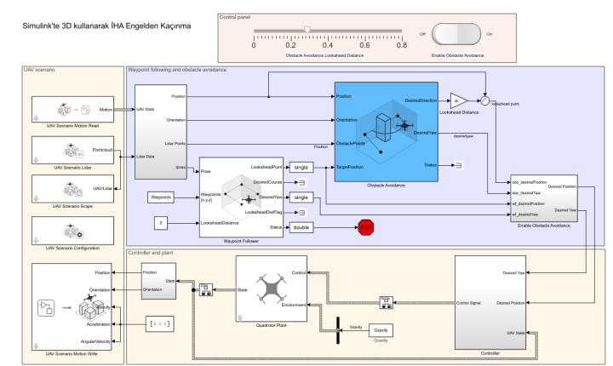

Şekil 2.3 (Simulink Model)

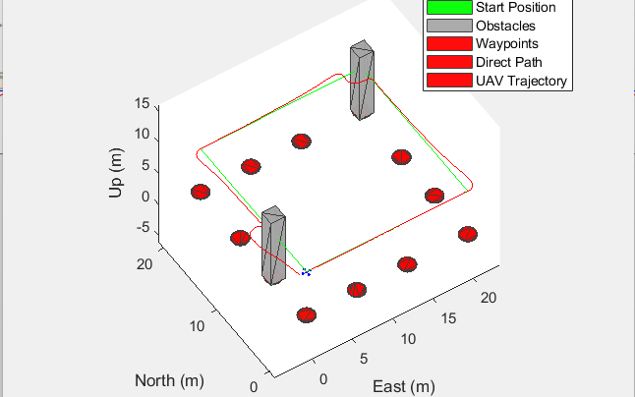Şekil 2.4 (Kare yol simülasyon görüntüsü)

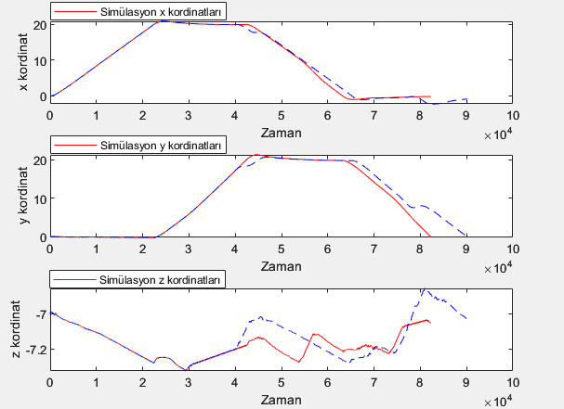Şekil 2.5 (Kare yol x,y,z kordinatları yoldan sapma grafikleri)

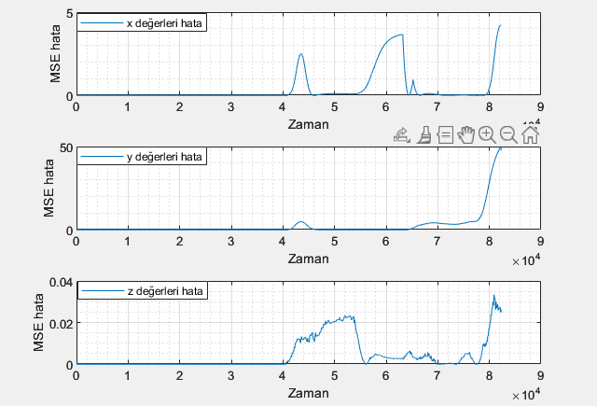Şekil 2.6 (Kare yol x,y,z kordinatları MSE hata grafikleri)

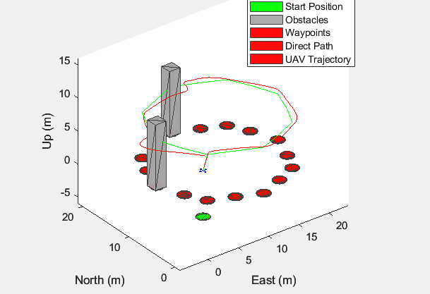

Şekil 2.7 (Daire yol simülasyon görüntüsü)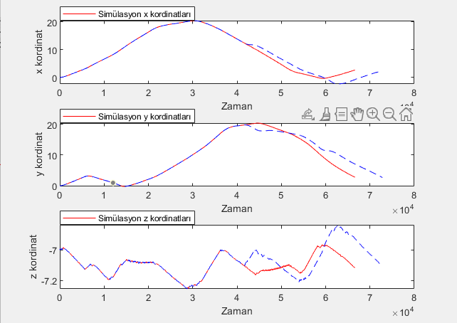Şekil 2.8 (Daire yol x,y,z kordinatları yoldan sapma grafikleri)

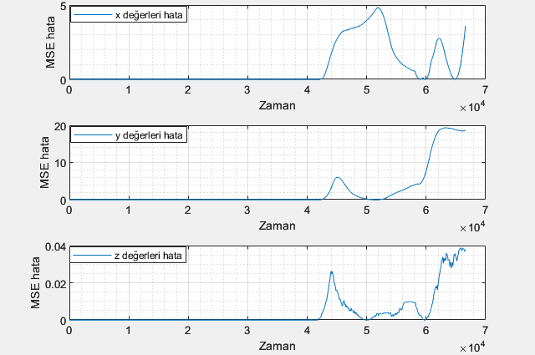Şekil 2.9 (Daire yol x,y,z kordinatları MSE hata grafikleri)

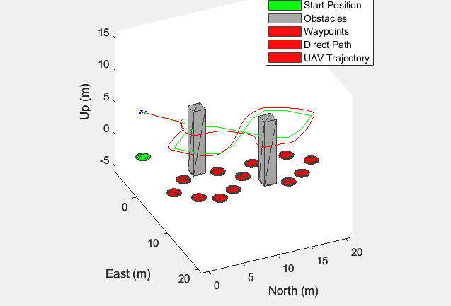Şekil 2.10 (Lemniscate yol simülasyon görüntüsü

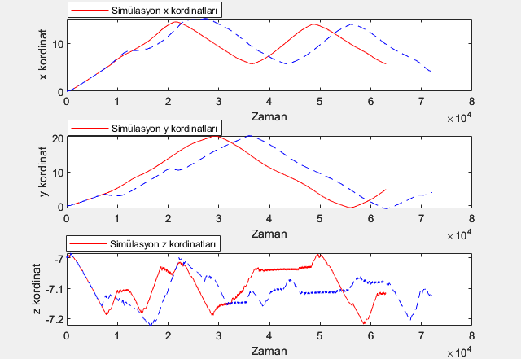2.11 (Lemniscate yol x,y,z kordinatları yoldan sapma grafikleri)

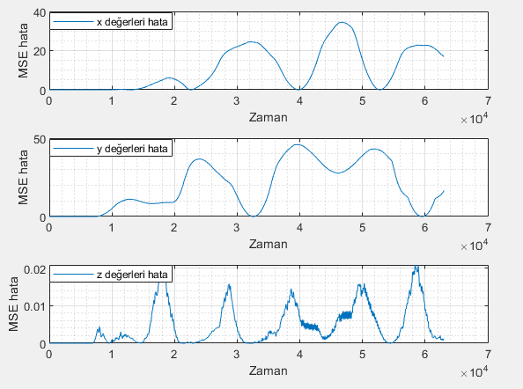Şekil 2.12 (Lemniscate yol x,y,z kordinatları MSE hata grafikleri)

# Sonuç Ve Yorumlar

Quadcopterin dinamik denklemleri ve hareketleri incelendi. Elde edilen model ve program kodu üzerinden kare, daire ve lemniscate yol kordinatları eklendi ve bu kordinatlarda rastgele olacak şekilde engeller eklendi. Engellerden kaçarken ihanın x,y,z kordinatlarında değişiklik olduğu gözlemdi. Bu değişikler MSE(ortalama karesel hata) kullanılarak grafikleştiştirilmiştir.

1. **Kaynaklar**
2. [Pir Zubair Shah, "Pakistan Says U.S. Drone Kills 13", New York Times, June 18, 2009."](http://www.nytimes.com/2009/06/19/world/asia/19pstan.html?ref=world)
3. Dr.Öğr.Üyesi Mehmet Kürşat Yalçın, “Dinamik Bir Sistemin Matlan Simulimk Ortamında Modellenmesi Kontrolü Ve Sistemi Mekamik Tasarımının Yapılması”, Niğde Ömer Halisdemir Üniversitesi, Nisan 3 2018.
4. Raffaele Cedolin, Sena Akyıldız, Göksu Al, “İnsansız Hava Aracı Drone”, İstanbul Aydın Üniversitesi, 2016